Адамгершілік – адамның рухани арқауы.

№151 жалпы білім беретін мектеп директоры

Молдабаева Гульшат Жақсылыққызы

Адамгершілік тақырыбы - мәңгілік. Жас ұрпақтың бойына адамгершілік қасиеттерді сіңіру - ата - ана мен ұстаздардың басты міндеті. Көрнекті педагог В. Сухомлинский «Егер балаға қуаныш пен бақыт бере білсек, ол бала солай бола алады», — дейді. Демек, шәкіртке жан - жақты терең білім беріп, оның жүрегіне адамгершіліктің асыл қасиеттерін үздіксіз ұялата білсек, ертеңгі азамат жеке тұлғаның өзіндік көзқарасының қалыптасуына, айналасымен санасуына ықпал етері сөзсіз. Адамгершілік пен жақсылық – егіз! **Жақсылық! Алланың құдіреті шығар, осы бір сөзді құлағымыз шалса болды, жанымыз жадырап сала береді. Біреуге жақсылық тілеу, қолдан келсе жақсылық жасау, Алла Тағаладан жақсылық сұрау адам өмірін мәнді де мазмұнды ететін қайырлы әрекет екені белгілі.**

**Осы орайда қазіргі таңда орын алған COVID -19 ға байланысты Қазақстанның ең үлкен басты мегаполистері 19 наурыздан бастап карантинге жабылғаны белгілі. Осындай қиын уақытта мұғалімдер мен оқушылар жаңа қашықтықтан оқытуға бейімделе бастады. Күн санап вирус жұқтырғандардың саны көбейіп халқымыздың еңсесі түсіп жүрген сәтте айлардың сұлтаны Рамазан айы да келіп жетті. «Отыз күн оразада- отыз қайырымды іс жаса» бастауымен Алматы қаласы Алатау ауданы №151 ЖББМ ұстаздары пітір садақаны ерікті түрде жинап, аз қамтылған, жетім – жесір, мұқтаж отбасыларына азық- түлікпен көмек көрсетіп Алатау ауданы мектептеріне «Қайырымдылық жасаудан жалықпайық» атты челендж жолдады.**

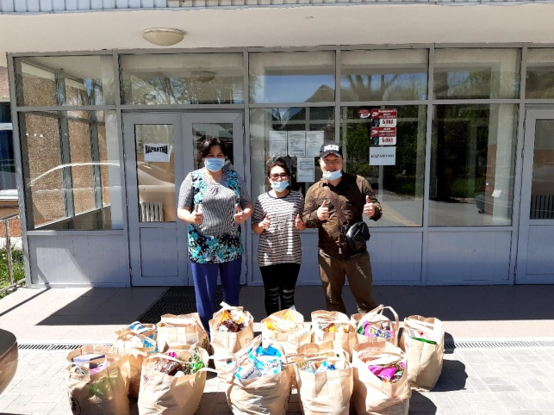 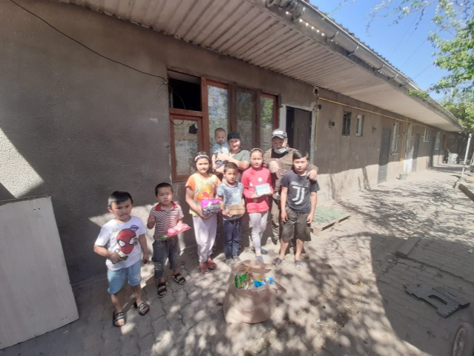 Абай Құнанбаев қара сөзінде қазақты біріне бірі достық ойлауға, жақсы адамдардың үстінен бекершілік, өтірік ақпар көрсетпеуге шақырады. Жауласу мен дауласу, қастық пен таласу – қоғамды бүлікке апарады. Қазақта «Келісіп пішкен тоң келте болмас» деген бар. Әрбір істе келісімнің үстемдігі болса, сонда ғана ұлт ұлылыққа ұмтылмақ. Жақсыны етегінен тартып, аяғынан шалсақ, жаманды қадірлеп, жағымпазданып жасампаз батыр қылсақ, онда бізді Құдай да аямасы анық. Тәртіпті қоғамды әділетті басшы ғана басқара алмақ.  **Осы орайда бізді әрдайым қолдап, ақыл кеңесімен бөлісіп жүретін Алатау ауданы Білім бөлімінің басшысы Ақмұрзаева Қарлығаш Медербекқызын атап өткім келеді. Қарлығаш Медербекқызың** жақсылық – адамның ойы, ниеті, іс-әрекеті. Жаман пиғылдардан аулақ болайық, қай кезде болса да адамға қол ұшын беріп көмектесіп, жанашырлық танытайық дейтін сөздерін алдыға ала отырып, А**латау ауданының мектеп басшылары бір ауыздан аталған челенджді іліп алып, бір жанұя отбасындай жалғастырды. Аудан бойынша барлық 26 мектеп қатысып 800-ден астам отбасыларына көмек көрсетті.**

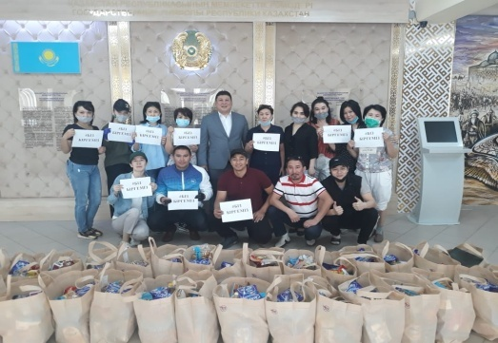«Елім дейтін ер қайдан болсын, ерім дейтін ел болмаса». Қулық пен айлаға салып барлығын өзіне тартпай, іс қылмақ жандардың жақсылығын айтып, нұрын тасытар кез келді ағайын! «Талап қыл артық білуге» деп жас ұрпақты үйрететін, тәлім- тәрбие беретін ағайлар мен апайлар, аталар мен әжелер көп болсын! Мәртебелеріңіз үстем болсын - Ұстаздар!